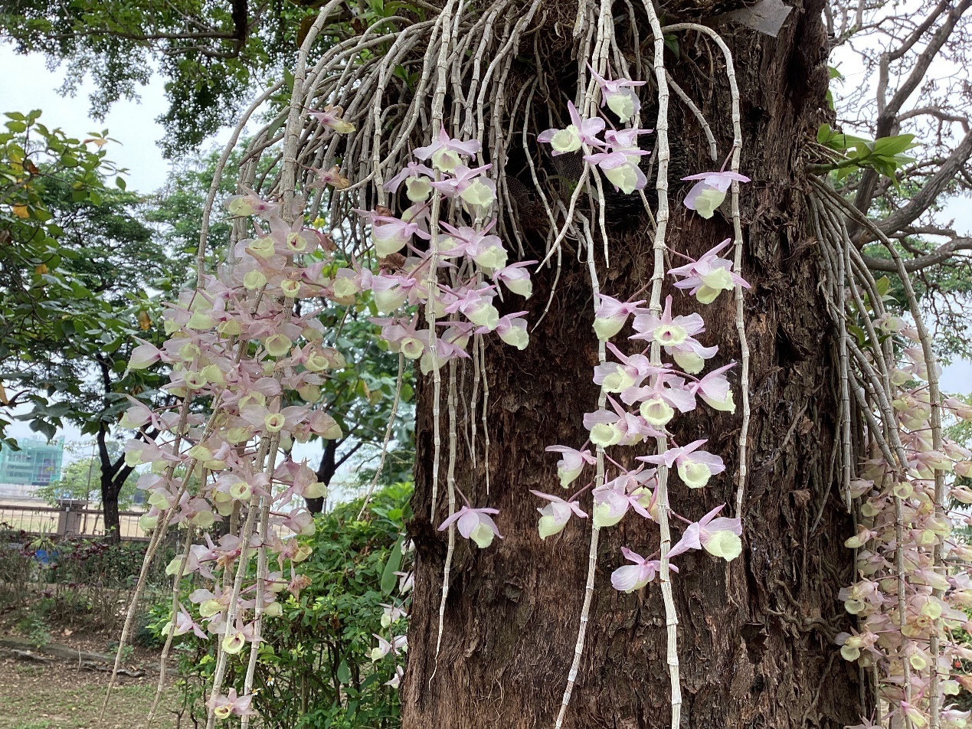

小小鈴鐺
  - 我覺得他很漂亮、很特別，不是在任何地方都
  - 可以看到的。他很像可愛的小鈴鐺，也像深夜裡的小夜燈閃閃發光
  - 我希望看到的人能覺得他很漂亮、可愛、特別。
張伃彤 | 花現大目降 | 20230512

